Höst 2020

Efter långa ljusa kvällar och utomhusliv under sommarmånaderna

infinner sig höstsäsongen. Hösten med sin höga luft, starka vindar

och ett färgsprakande landskap i förändring inspirerar. Noble House

presenterar hemtextil som ger en varm och trivsam hemmiljö som

passar fint när det börjar bli lite kyligt och vi tillbringar mer tid inomhus.

Höstkollektionen bjuder på vackra textilier med frodiga mönster i mustiga

färger. Vi har tolkat höstens inredningstrender och kombinerat den

med klassiska mönster och kvaliteter men också provat nya överraskande

lösningar.

Idén till blomman Amber i kollektionen har jag hittat på en stuvbit, ögat

fastnar och det känns rätt i magen. Det går inte riktigt att förklara men det

är bara att sätta igång att teckna och experimentera tills jag fångar rätt

känsla. Den lilla vävstrukturen ger ett djup och en otydlighet som

jag tycker vi lyckades förmedla till ett starkt höstmönster.

När vi bygger en kollektion lägger vi stor vikt på vilka färger vi väljer. Vi

följer trender som att beige och brunt ska få mer plats nu, samtidigt som

vi tycker att svart och gråtoner är basfärger och en självklarhet på Noble

House hemtextilier.

Designer

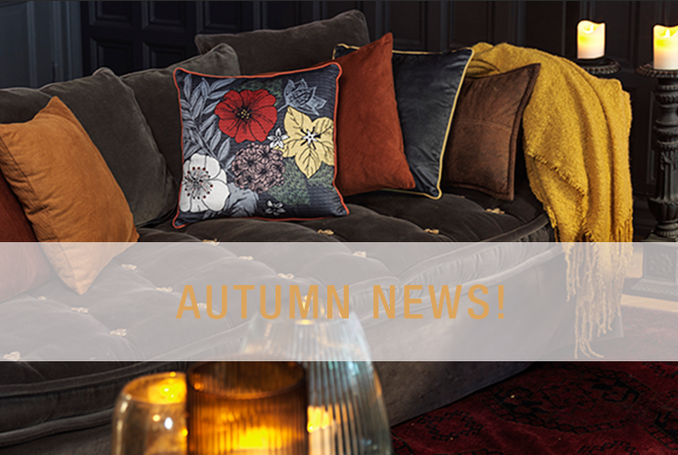Maria Bannura